*TALLER , grado tercero, segundo periodo*

ELEMENTOS DE LA VENTANA DE WORD

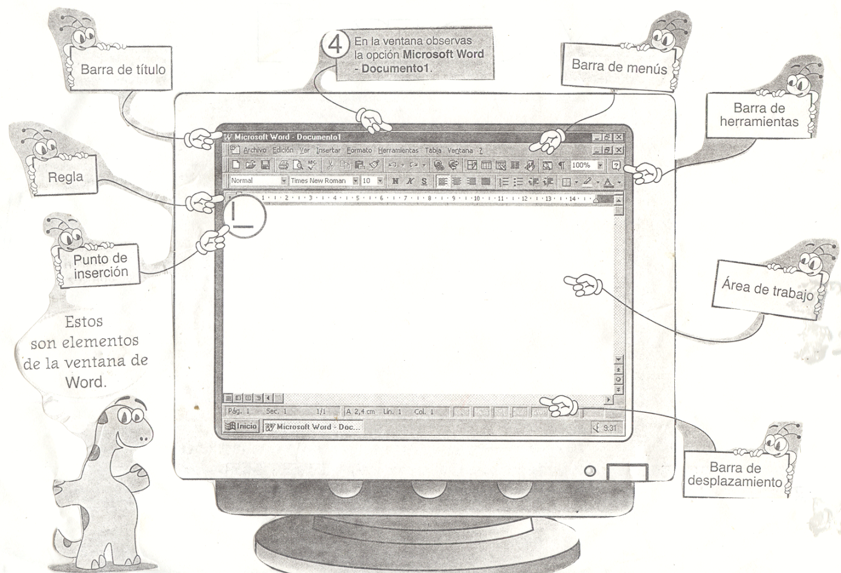

Con ayuda de la ventana de Word dibuja 1 barra de herramientas y colocale el nombre.

DIBUJA LAS FORMAS QUE TOMA EL PUNTERO DEL MOUSE SEGÚN LA ACCIÓN QUE ESTÉ EJECUTANDO.

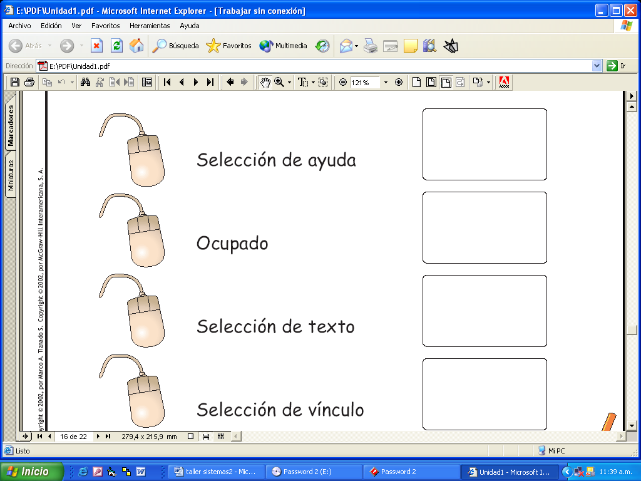

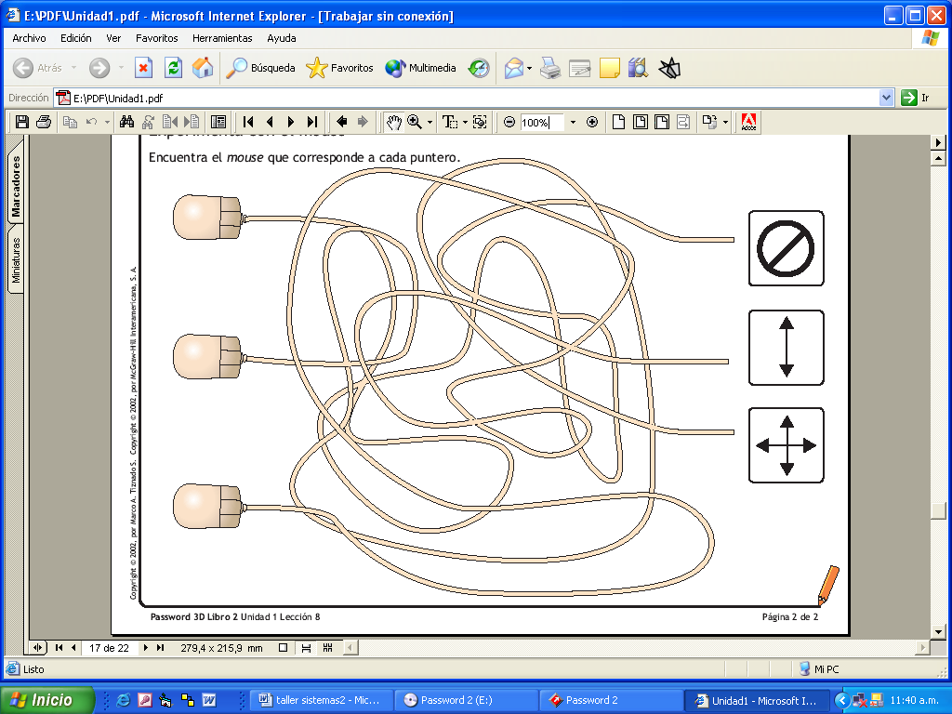

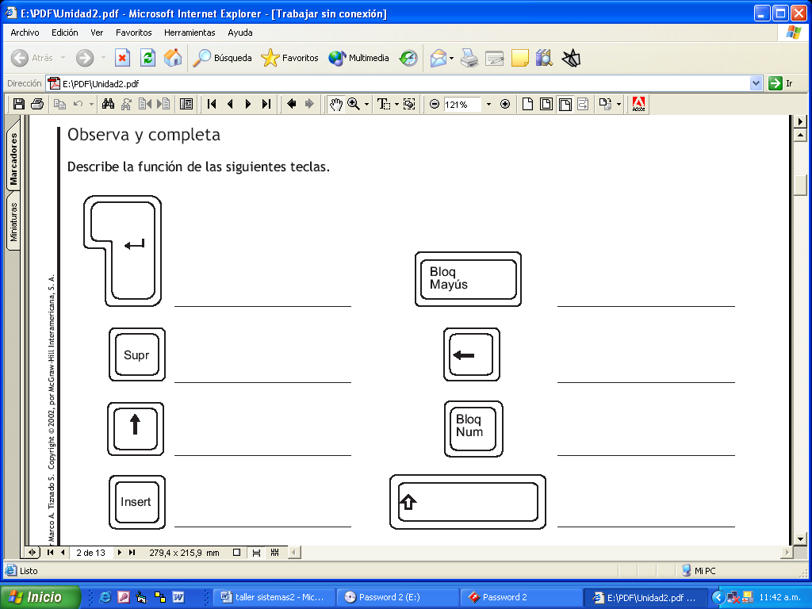

ESCRIBE EL NOMBRE DE TRES (3) TIPOS DE FUENTES QUE ENCUENTRES EN LA BARRA DE FORMATO CUANDO ESTES TRABAJANDO EN WORD.

QUE VIMOS HOY?

NOMBRE:_______________________ FECHA______________

TEMA:_________________________ TALLER_______________